**行政楼四楼信息机房七氟丙烷钢瓶检测客户需求书**

一、项目背景

经检查信息科机房七氟丙烷生产日期为 2022 年 3 月，根据《气瓶安全技术监察规程》（TSGR0006），七氟丙烷钢瓶（属于高压容器）的检测周期为每 3 年一次，适用于七氟丙烷、IG541、高压二氧化碳等消防气体钢瓶，已满三年检测周期，为防止因钢瓶造成的消防安全隐患，因此需要对钢瓶进行检测。

1. 安装目标
2. 七氟丙烷钢瓶送检期间，配备同等灭火能力的便携式灭火器，覆盖机房关键区域。
3. 送检完成后确保七氟丙烷钢瓶检测合格、安装规范，保障灭火系统可靠运行。

三、项目控制价为12000元，以实际中标价为准，不承诺最低价中标，请充分考察现场考虑各种不利因素。

四、施工前需到物业公司完成报备手续，施工垃圾自行外运。

五、投标人须具备独立的法人营业资格。

六、工期要求：接到中标通知后10个日历日，产品质保期：3年。

|  |  |  |  |  |  |  |
| --- | --- | --- | --- | --- | --- | --- |
| 序号 | 产品名称 | 型号规格 | 数量 | 单价/元 | 合计/元 | 备注 |
| 1 | 七氟丙烷气体钢瓶检测 | 110KG | 2 |  |  |  |
| 2 | 七氟丙烷气体钢瓶检测 | 70KG | 1 |  |  |  |
| 备注： 1、综合单价为包含了人工费、安装调试费、材料费、机械费、脚手架、垂直运输、垃圾外运、成品保护费、安全文明施工费、规费、管理费、利润、税金等一切费用的综合全费用单价。 2、要求考察现场，充分考虑各种不利因素，不得以不了解现场为由提出任何变更申请。 3、售后响应时长：0.5小时内。出现重大问题，2小时内到达现场解决问题 。 | | | | | | |

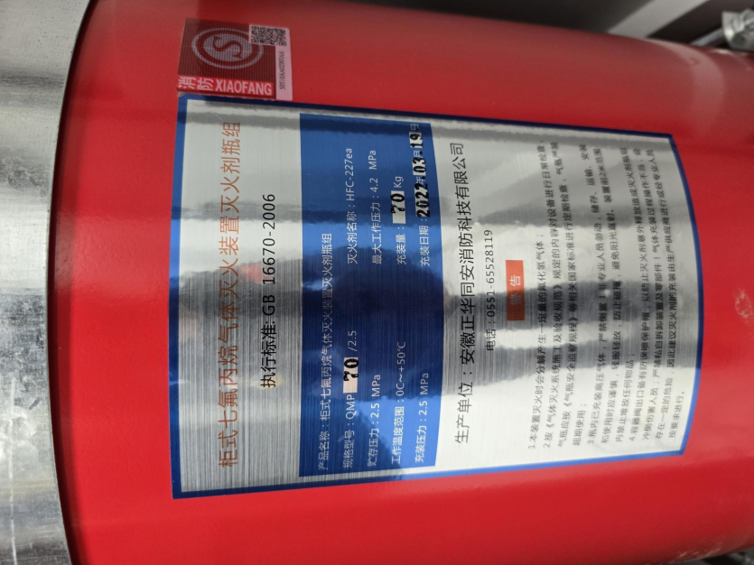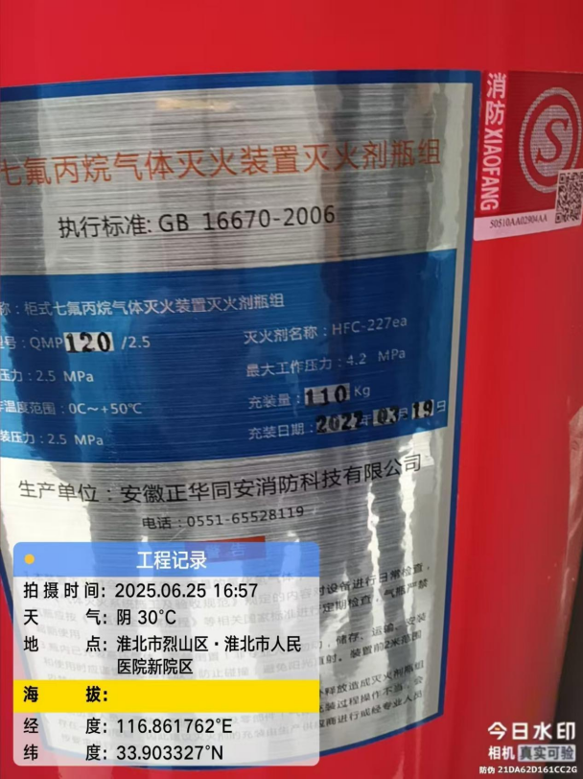

投标须知：

投标单位于2025年8月18日下午14:40行政楼1楼集合，集中看现场，过时不候。 联系人：刘洋18056126543